Bài 2: Cho hình có 2 ma trận sau
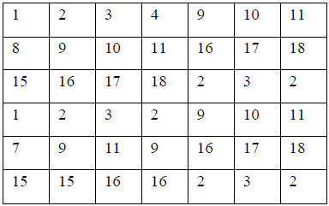
Template:
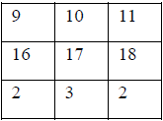

- Sử dụng giải thuật Normalized Cross-Correlation tìm hình gần giống hình mẫu bằng tay và lập trình sử dụng hàm OpenCV
Với vùng kernel vượt ra ngoài khỏi ảnh ta thực hiện bỏ qua.
1 | 2 | 3 | 4 | 9 | 10 | 11
8 | 9 | 10 | 11 | 16 | 17 | 18
15 | 16 | 17 | 18 | 2 | 3 | 2
1 | 2 | 3 | 2 | 9 | 10 | 11
7 | 9 | 11 | 9 | 16 | 17 | 18
15 | 15 | 16 | 16 | 2 | 3 | 2
Với vị trí khớp hoàn toàn với hình mẫu kết quả mong đợi là:
$$G=H*F$$
$$= 9*9 + 10*10 + 11*11 + 16*16 + 17*17 + 18*18$$
$$+ 2*2 + 3*3 + 2*2$$
$$= 1188$$

Thực hiện tính tay cho tất cả các vị trí tô vàng ta được ma trận:

635 | 723 | 893 | 1038 | 1188
1104 | 1188 | 1020 | 873 | 701
649 | 700 | 680 | 680 | 701
632 | 673 | 847 | 984 | 1188

Từ đó tìm được các vị trí khớp với template (tô màu đỏ) và các vị trí gần giống (tô màu xanh)
Sử dụng openCV
Nhập ma trận ảnh và template
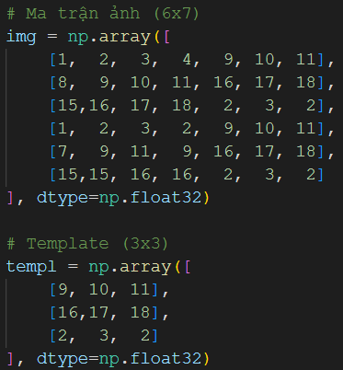
Thực hiện Cross-Correlation
Tìm giá trị Cross-Correlation lớn nhất và các vị trị có giá trị đó
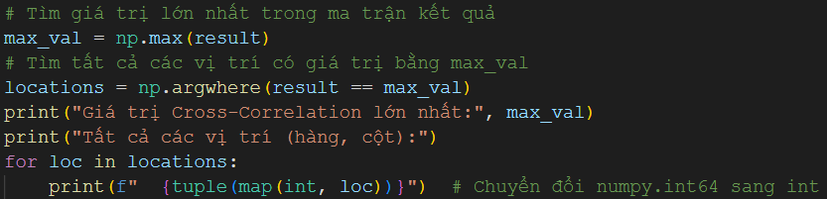
In ra kết quả
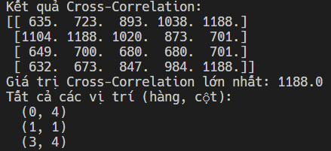

- Tìm vị trí và đếm số lượng các linh kiện sau trong mạch sử dụng template matching
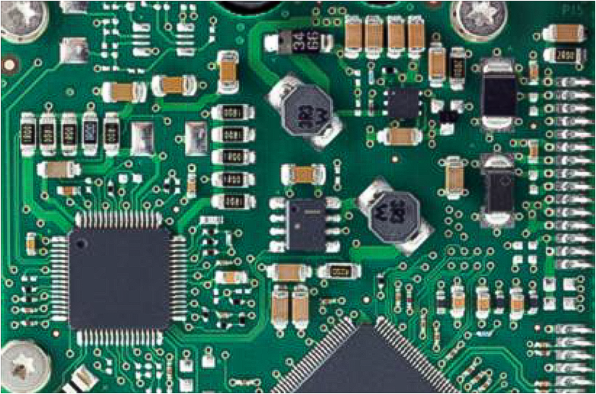

Với linh kiện 1, nhóm hiểu là linh kiện màu đen có số bên trên và nằm dọc
Với linh kiện 2, nhóm hiểu là linh kiện màu đen có số bên trên và nằm ngang
Với linh kiện 3, nhóm hiểu là linh kiện màu vàng và nằm dọc
Các bước thực hiện:
- Đọc ảnh gốc
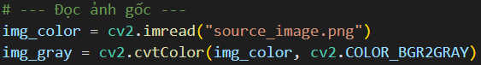
- Đọc các template, đặt thông số threeshold và chọn màu của ô vuông đánh dấu linh kiện.
Với thông số threeshold nhóm thực hiện thay đổi tăng giảm thông số liên tục sao cho kết quả đọc không thiếu không thừa và chính xác nhất.
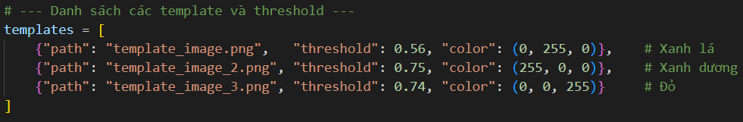

- Xử lý các vị trí nhận diện trùng nhau
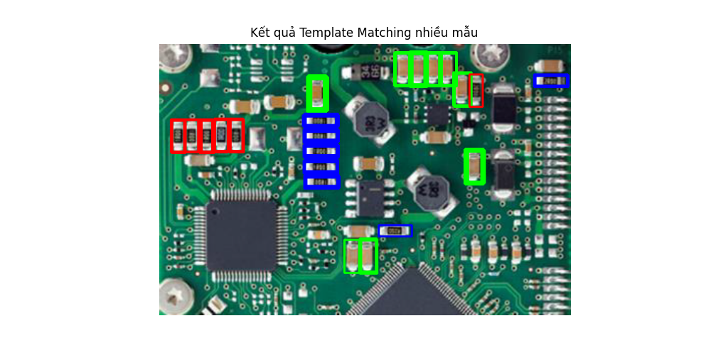
Với hình bên trên ví dụ bằng mắt thường sẽ đếm ra được 6 linh kiện đánh dấu đỏ. Tuy nhiên khi chỉ sự dụng template matching thì sẽ nhận diện được khá nhiều vị trí trùng nhau, do đó có thể cao hơn thực tế nhiều lần. Vì thế nhóm sử dụng hàm bên dưới để xử lý các ô vuông chồng lên nhau và chỉ giữ lại 1 ô.
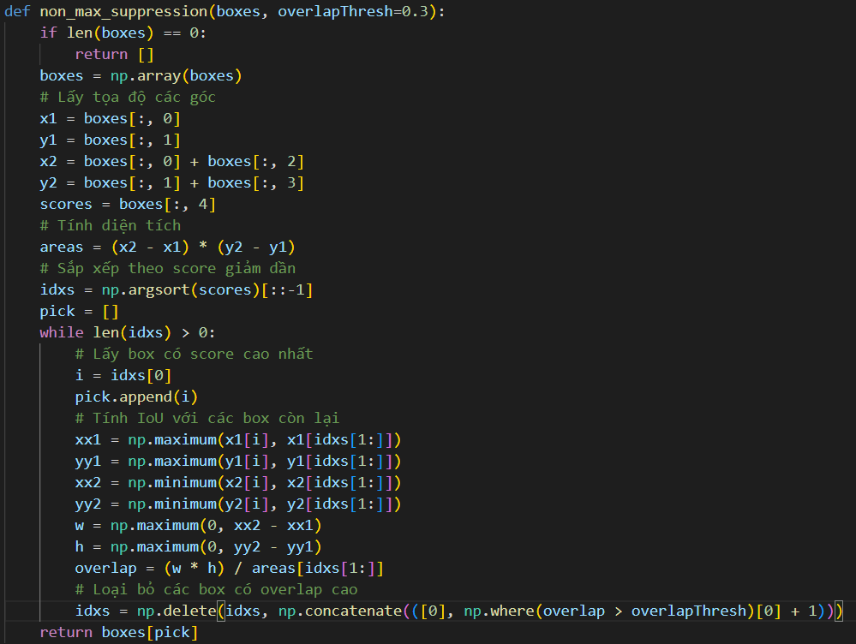

- Thực hiện sử dụng template matching để đếm số lượng các linh kiện
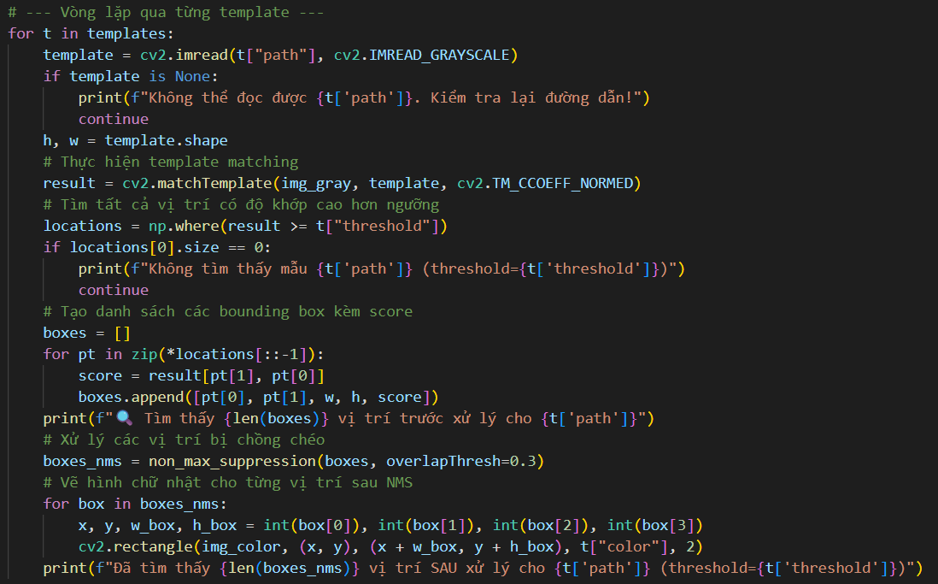
- Hiển thị kết quả
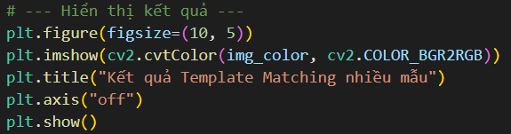

Kết quả:
